Пермский национальный исследовательский политехнический университет.

Лабораторная работа № 5.

«Функции и массивы».

Выполнил: студент группы РИС-23-2б

Вековшинин Иван Николаевич

Проверила: доцент кафедры ИТАС

О.А. Полякова.

2024 г.

Постановка задачи:

Используя функции, решить указанную в варианте задачу. Массив должен передаваться в функцию как параметр.

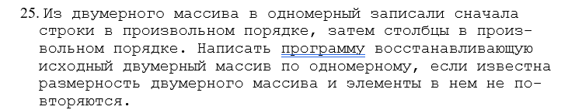

Анализ:

1. Создаем константами два значения, количество строк и столбцов в двумерном массиве.
2. Описываем массив, который будем создавать и потом выводить. И также создаем массив, который должен получиться.
3. Затем создаем одномерный массив, состоящий из строк в произвольном порядке и столбцов в произвольном порядке.
4. Так как в массиве элементы не повторяются, то находим первый элемент из одной строки и столбца, для этого делаем вложенный цикл, внешний: i = 0 ; i< (m\*n), то есть по строкам двумерного массива, а внутренний: j =(m\*n); j<(m\*n\*2), по столбцам всем. Затем сравниваем элементы a[i] и a[j], и если они равны, то есть совпадают, то находим номер строки, в которой она находится в двумерном массиве. Для этого воспользуемся формулой: s = (j – m\*n)%m. Затем заполняем массив.
5. Выводим полученный массив.

Решение блок схемой:

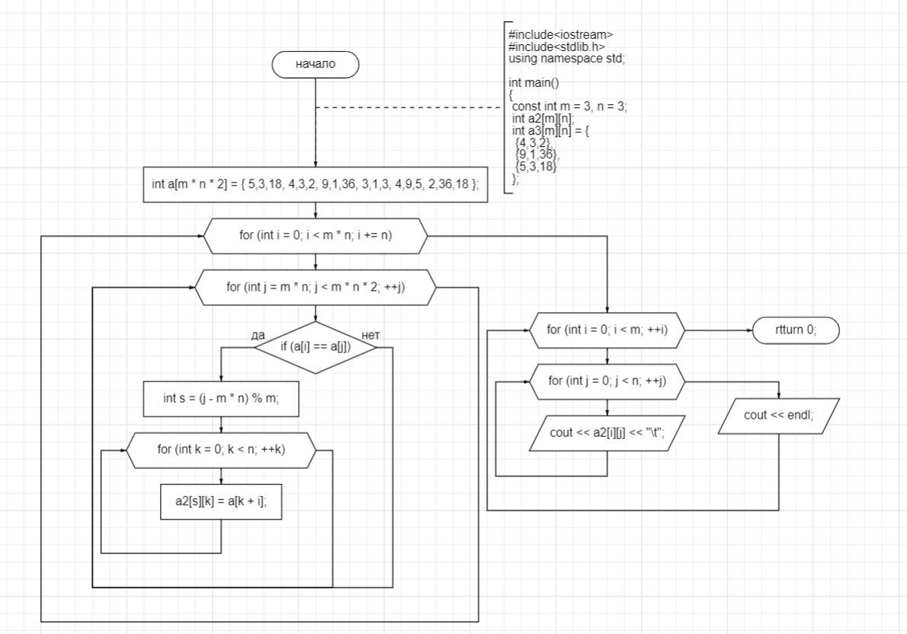

Решение кодом:

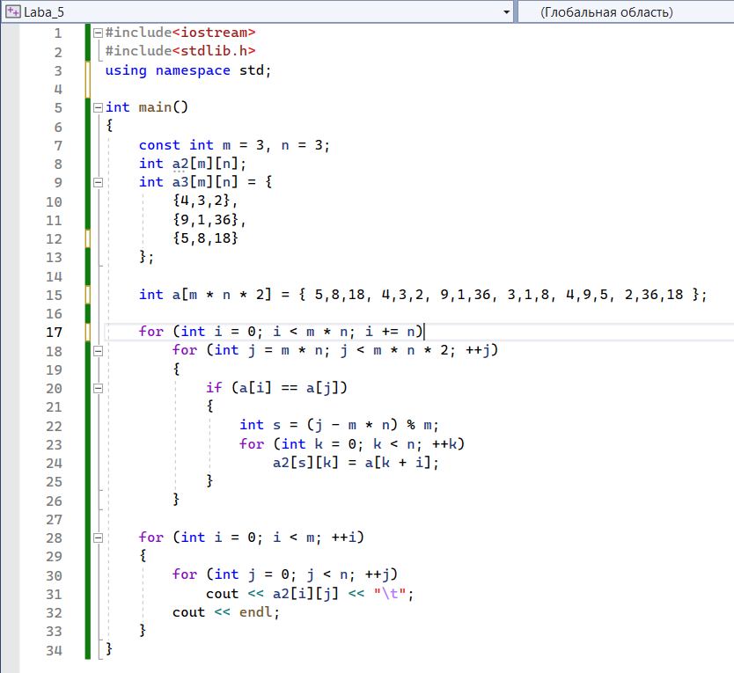

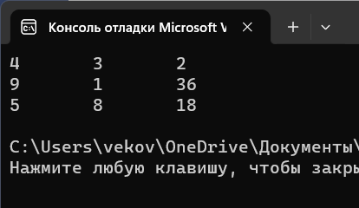

Вывод: у меня получилось выполнить поставленную задачу.

Скриншот из гита:

